- Cấu hình kịch bản 9
Bước 1: Tạo VLAN101 với tên là INSIDE_ZONE
Thao tác: Bấm vào CoreSwitch1 -> chọn tab CLI và bắt đầu thao tác

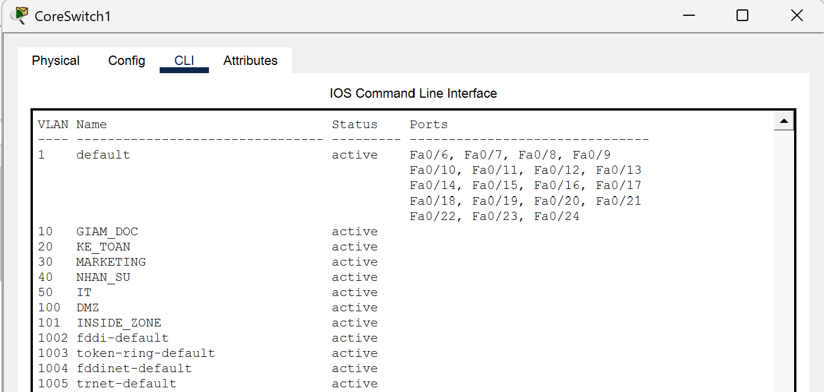
Hình 1. Tạo VLAN101 với tên là INSIDE_ZONE
Bước 2: Cấu hình IP cho VLAN101
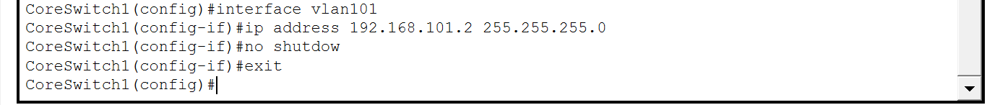
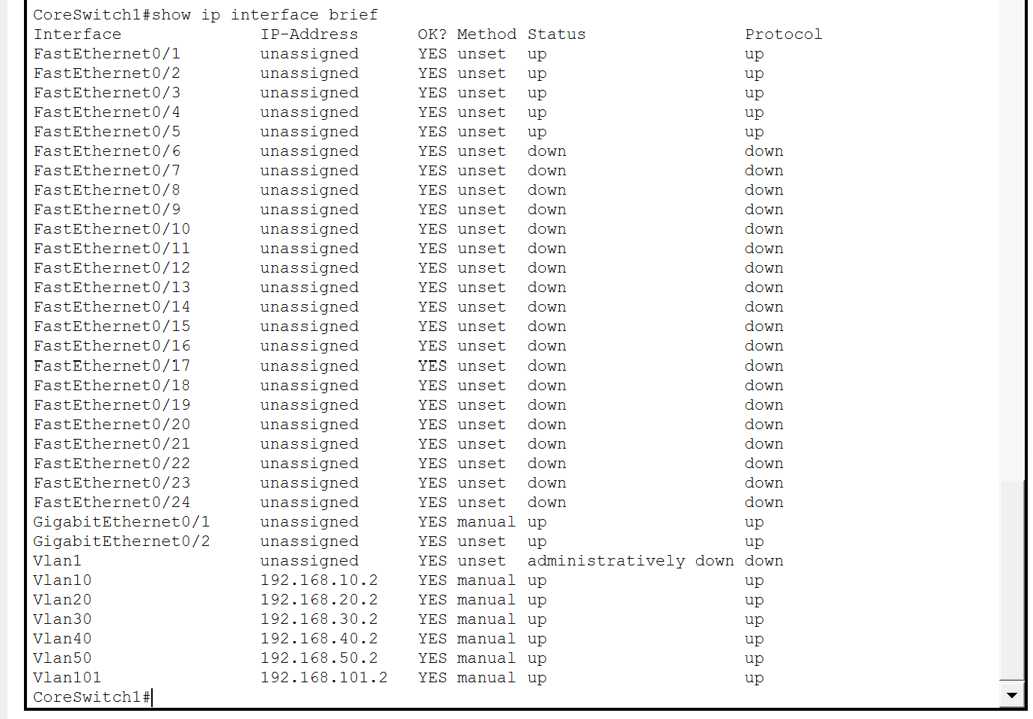
Hình 2. Cấu hình IP cho VLAN101
Bước 3: Cấu hình cụ thể cho port Gig0/1 vào VLAN101
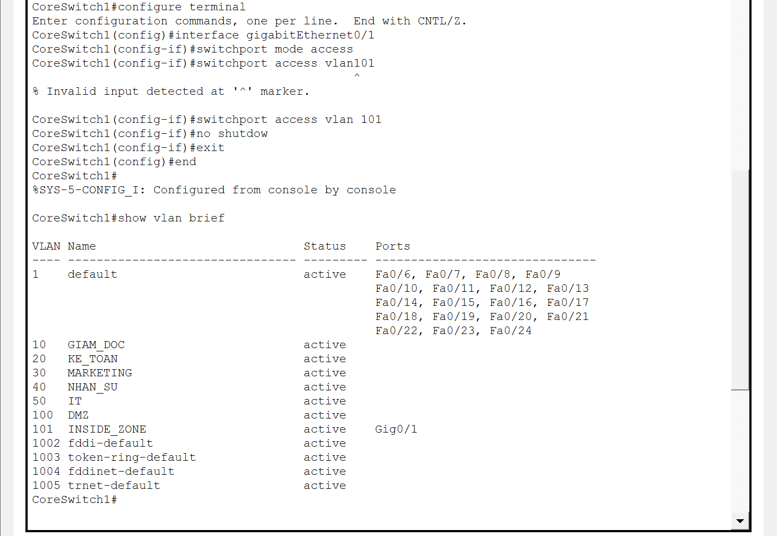
Hình 3. Cấu hình cụ thể cho port Gig0/1 vào VLAN101

Bước 4: Cấu hình ASA
Thao tác: Bấm vào ASA0 -> chọn tab CLI và bắt đầu thao tác
- Interface Outside:
Mạng kết nối Router:
192.168.250.0/24
Cấu hình:
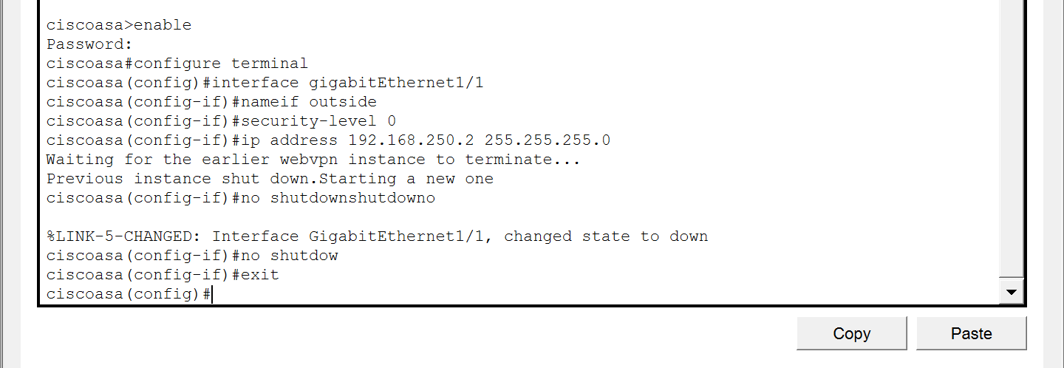
Hình 4. Cấu hình IP ASA (Interface outside)

- Interface Inside
Mạng kết nối CoreSwitch VLAN101:
192.168.101.0/24
Cấu hình:
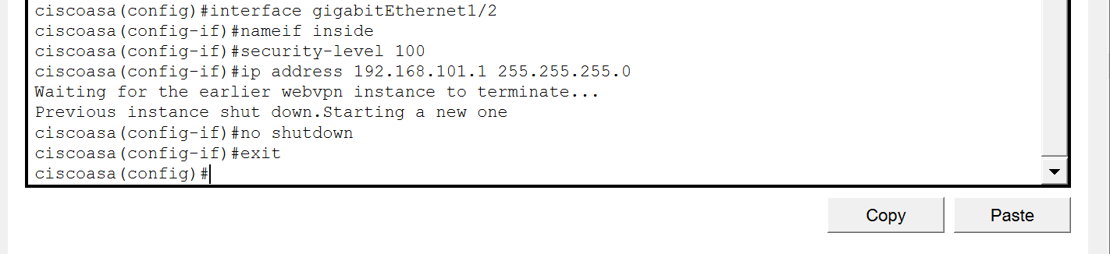
Hình 5. Cấu hình IP ASA (Interface inside)

- Interface DMZ
Mạng máy chủ DMZ:
192.168.100.0/24
Cấu hình:
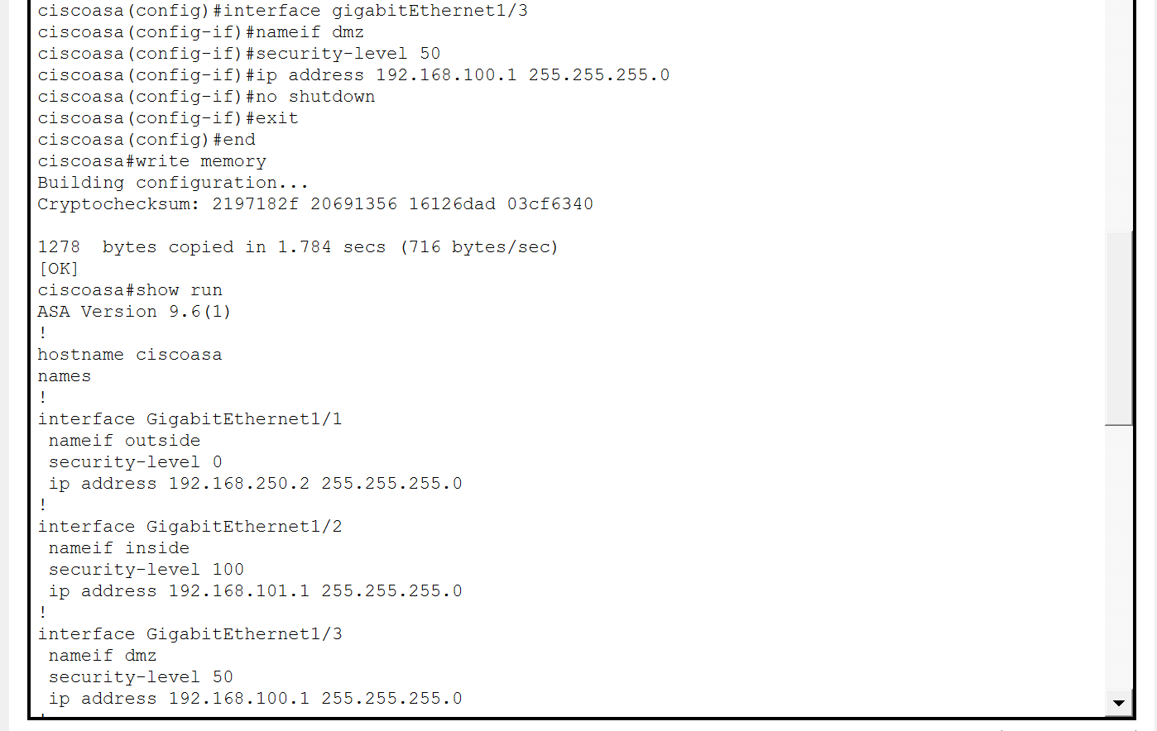
Hình 6. Cấu hình IP ASA (Interface DMZ)
- Kết quả kịch bản 9
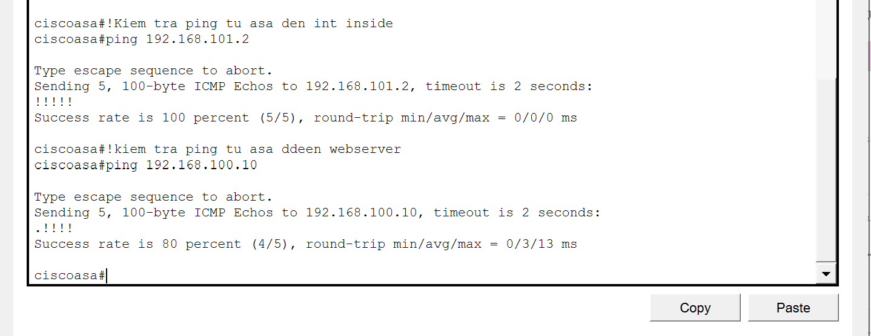
Hình 7. Kết quả kiểm tra ping thành công IP của CoreSwitch1

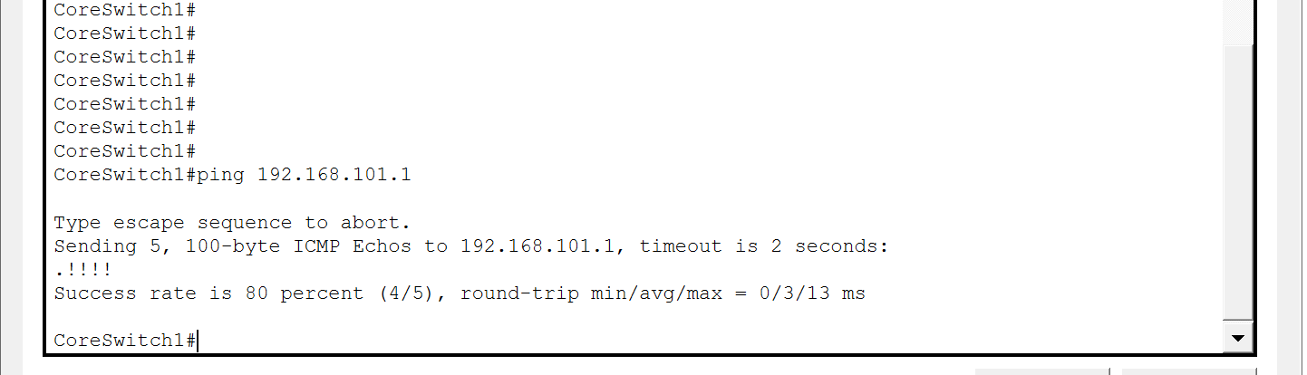
Hình 8. Ping thành công IP ASA

